深圳市科学技术发展“十二五”规划(I)
（五）新材料。
强化新材料在高技术产业发展中的基础和先导地位，加快发展新材料技术和产业，推动深圳工业发展向高端跃升。
发展思路：重点发展电子信息、新能源、生物、高端装备等领域的关键材料，未来5年内突破若干关键核心技术，形成上游产业竞争优势，培育一批具有国际竞争力的新材料企业。
16．能源与节能材料。
发展具有高安全性、高一致性、高能量密度和高功率密度的锂离子电池材料宏量制备中的关键技术，重点研究纳米磷酸亚铁锂、磷酸锰锂和锰酸锂等正极材料，高性能碳基、硅基、钛酸锂等负极材料，新型高性能电解液及添加剂，以及高性能隔膜材料的大型量产工艺；发展以纳米碳、氧化物、导电高分子及其复合物的高比容超级电容器电极材料，支持高能储氢电池材料、燃料电池材料等新材料研发；发展高效率、低成本的光伏、光热材料和透明导电薄膜电极材料及其应用技术；发展建筑一体化材料及节能减排集成解决方案，扩展相变储能材料在建筑、家电、汽车等多领域的应用；发展高效节能、长寿命润滑与密封材料及其在制造领域的应用和产业化技术；发展应用于绿色节能建筑用隔热材料的低成本制备技术及其产业化。
到2015年，在能源与节能材料、高性能纳米材料以及成套工艺与设备方面实现完全自主知识产权，形成专利池，相关产业整体水平达到国际领先。
17．电子信息材料。
重点发展应用于长寿命、高效电光、光电转换器件的有机-无机复合高分子功能材料，高性能平板显示器材料以及有机发光二极管等新型显示技术领域新材料；发展集成电路半导体材料、新一代高温半导体材料、高性能磁性材料、信息存储及读取材料、压电晶体材料、高性能覆导电性材料、电子浆料等材料；开发包括光子材料、超磁性材料在内的超材料；开发多晶相复合、零温度系数、高功率的低温共烧介质材料和陶瓷基板无源器件集成技术；开发有机高分子封装基板材料、功能复合材料，以及用于有机基板内埋技术的平板型无源器件关键材料；发展无铅焊料、高散热封装材料；继续开展光纤材料、激光材料、红外探测器材料的研发及产业化，实现材料系列化。
到2015年，在电子信息材料方面完成系列相关产品和相关工艺产业化，实现可印刷电子技术的工业化应用，达到国际先进水平。
18．生物材料。
重点支持药物控制释放材料、组织工程材料、生物活性材料、诊断和治疗材料、可降解和吸收生物材料、人造血液等新材料的研发及产业化；支持生物降解塑料合成技术及其产业化。
到2015年，生物材料产业形成较大规模，对我市生物产业的配套能力显著增强。
19．高分子材料。
重点开展高分子材料结构与环境响应（磁、电、热、光）性能研究；发展导热高分子材料、导电高分子材料在电子信息、电动汽车、太阳能、LED照明等产业的应用技术；发展环境友好的新型高分子材料的结构设计和应用研究；开发力学性能优异、化学稳定、成本低廉、量产批次稳定性好的新型电池单层、多层隔膜复合高分子材料及相关加工技术；继续发展高分子智能材料的研究；开发环境友好的发泡高分子材料的生产与应用；鼓励发展高分子制备、加工、改性等过程的绿色化工程。
到2015年，建成高分子材料生产基地，形成产业群，选择条件成熟的2—3类高分子材料实现示范性生产与商品化应用，培育3—5个具有国际竞争力的优势企业。
20．复合材料。
重点发展微纳米结构复合的介电、磁、压电、导热、催化等树脂基、陶瓷基复合材料在信息、高效节能、环保等领域的实际应用；发展以高性能纤维、功能性颗粒等增强体的先进复合材料；发展新型超硬材料、特种工程塑料、特种橡胶材料、特种绝缘材料的工程化生产与应用；发展人工关节及骨替代的高分子量高密度聚乙烯、氧化锆陶瓷、碳-碳生物复合材料的大批量生产技术。
到2015年，实现面向集成电路、LED产业的高导热、长寿命微纳米结构复合封装材料以及功能性碳纤维复合材料的产业化，并带动全市复合材料产业快速发展。
21．表面工程材料。
发展半导体表面纳米催化技术在高效薄膜太阳能电池、环境污染物有效降解等领域的应用；重点开展功能纳米复合薄膜、轻质合金等表面强化与固体润滑一体化防护涂层在节能、机械制造、重大装备抗磨损等领域的应用；发展玻璃幕墙专用自清洁、透明隔热、防电磁辐射等功能性玻璃涂层大规模制备技术。支持开发塑胶涂料水性化技术。
到2015年，实现应用于制造领域材料表面改性技术的规模化生产、面向节能减排的隔热玻璃涂层生产线的建设与商品化应用，整合材料表面工程技术与检测平台，建成表面工程材料企业孵化器，规划新材料产业集聚区，整体水平达到国内领先。

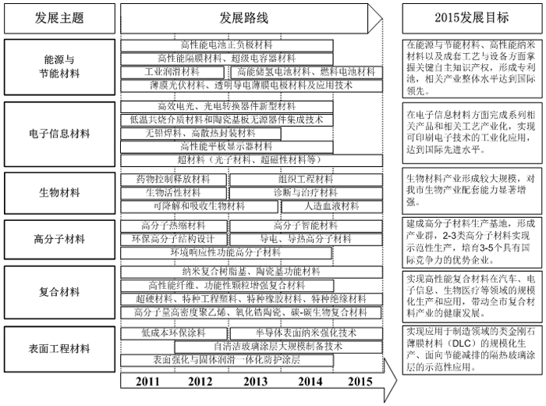
图5：新材料领域发展路线图

